**第7节　闭合电路的欧姆定律**

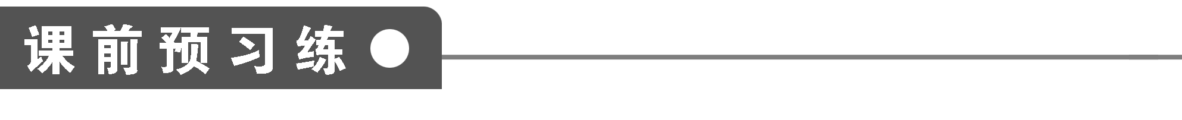

1．闭合电路的电流跟电源的电动势成正比，跟内、外电路的电阻之和成反比，表达式为*I*＝，适用于外电路是纯电阻的电路．

2．路端电压是指外电路两端的电压，即电源的输出电压*U*＝*E*－*Ir*.

(1)当外电阻*R*增大时，*I*减小，内电压减小，路端电压*U*增大．当外电路断开时，*I*＝0，*U*＝*E*.

(2)当外电阻*R*减小时，*I*增大，内电压增大，路端电压*U*减小．当电源两端短路时，外电阻*R*＝0，*I*＝，*U*＝0.

3．由*U*外＝*E*－*Ir*可知，*U*外­*I*是一条斜向下的直线，直线斜率的绝对值等于电源内阻，直线在纵轴上的截距表示电动势，直线在横轴上的截距表示短路电流*I*＝.

4．有两个相同的电阻*R*，串联起来接在电动势为*E*的电源上，通过每个电阻的电流为*I*，若将这两个电阻并联起来，仍接在该电源上，此时通过一个电阻*R*的电流为2*I*/3，则该电源的内阻是(　　)

A．*R* B．*R*/2 C．4*R* D．*R*/8

**答案**　C

**解析**　由闭合电路欧姆定律得，两电阻串联时*I*＝，两电阻并联时*I*＝·，解得*r*＝4*R*，故选C.

5．一太阳能电池板，测得它的开路电压为800 mV，短路电流为40 mA.若将该电池板与一阻值为20 Ω的电阻器连成一闭合电路，则它的路端电压是(　　)

A．0.10 V B．0.20 V C．0.30 V D．0.40 V

**答案**　D

**解析**　由已知条件得：*E*＝800 mV.

又因*I*短＝，所以*r*＝＝ Ω＝20 Ω.

所以*U*＝*IR*＝*R*＝×20 mV＝400 mV

＝0.40 V，选项D正确．

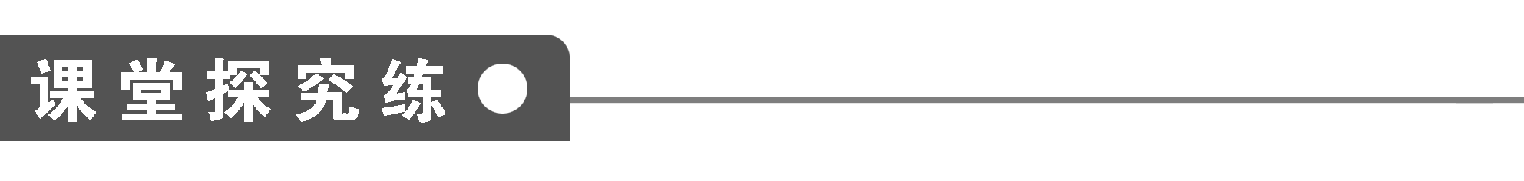

**【概念规律练】**

**知识点一　闭合电路欧姆定律**

1. 如图1所示，当开关S断开时，电压表示数为3 V，当开关S闭合时，电压表示数为1.8 V，则外电阻*R*与电源内阻*r*之比为(　　)

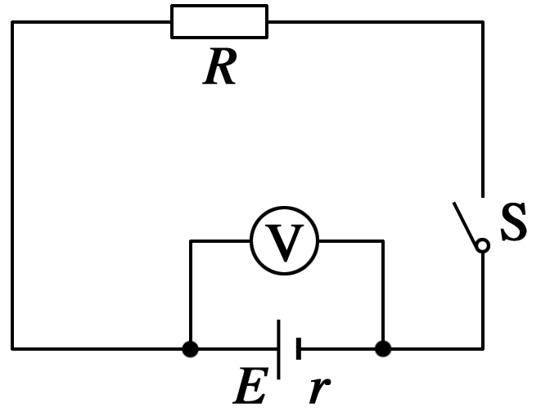

图1

A．5∶3 B．3∶5

C．2∶3 D．3∶2

**答案**　D

**解析**　S断开时，电压表的示数等于电源的电动势，即：

*E*＝3 V．S闭合时，*U*外＝1.8 V，所以*U*内＝*E*－*U*外＝1.2 V．因*U*外＝*IR*，*U*内＝*Ir*，所以*R*∶*r*＝*U*外∶*U*内＝1.8∶1.2＝3∶2.

2. 如图2所示，电源电动势*E*＝30 V，内阻*r*＝1 Ω，灯泡上标有“6 V　12 W”字样，直流电动机线圈电阻*R*＝2 Ω，若灯泡恰好能正常发光，求电动机输出的机械功率．

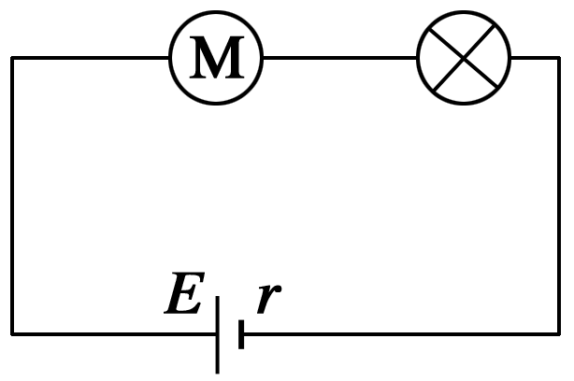

图2

**答案**　36 W

**解析**　因灯泡正常发光，所以*I*＝＝ A＝2 A

*U*内＝*Ir*＝2×1 V＝2 V

所以电动机电压为

*U*M＝*E*－*U*内－*U*＝30 V－2 V－6 V＝22 V

电动机输出的机械功率为

*P*机＝*U*M*I*－*I*2*R*＝22×2 W－22×2 W＝36 W.

**知识点二　路端电压与负载的关系**

3．若*E*表示电动势，*U*表示外电压，*U*′表示内电压，*R*表示外电路的总电阻，*r*表示内电阻，*I*表示电流，则下列各式中正确的是(　　)

A．*U*′＝*IR* B．*U*′＝*E*－*U*

C．*U*＝*E*＋*Ir*  D．*U*＝·*E*

**答案**　BD

4. 如图3所示为两个独立电路*A*和*B*的路端电压与其总电流*I*的关系图线，则(　　)

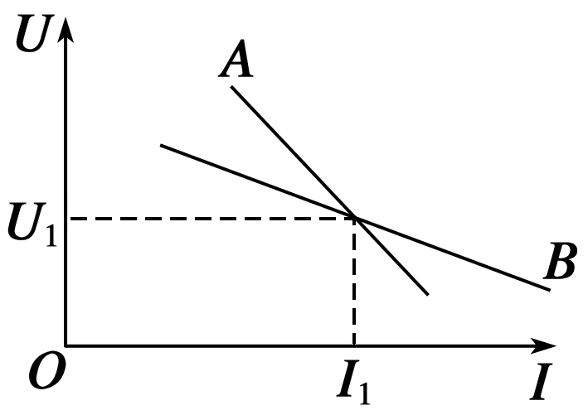

图3

A．路端电压都为*U*1时，它们的外电阻相等

B．电流都是*I*1时，两电源内电压相等

C．电路*A*的电动势大于电路*B*的电动势

D．*A*中电源的内阻大于*B*中电源的内阻

**答案**　ACD

**解析**　在路端电压与总电流的关系图线(*U*—*I*)中，图线在*U*轴上的截距表示电动势*E*，图线斜率的绝对值表示电源的内阻，可见*EA*>*EB*，*rA*>*rB*.图中两直线的交点坐标为(*I*1、*U*1)，由*R*＝可知，路端电压都为*U*1时，它们的外电阻相等．由*U*′＝*Ir*可知，电流都是*I*1时，因*r*不相等，故两电源内电压不相等．所以选项A、C、D正确．

**【方法技巧练】**

**一、闭合电路动态问题的分析方法**

5．如图4所示的电路中，在滑动变阻器的滑片*P*向上端*a*滑动过程中，两表的示数情况为(　　)

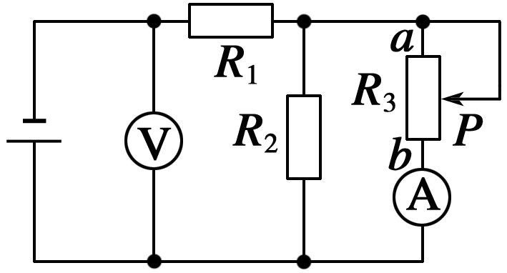

图4

A．电压表示数增大，电流表示数减小

B．电压表示数减小，电流表示数增大

C．两电表示数都增大

D．两电表示数都减小

**答案**　A

6．在如图5所示的电路中，*R*1、*R*2、*R*3和*R*4皆为定值电阻，*R*5为可变电阻，电源的电动势为*E*，内阻为*r*，设电流表○A 的读数为*I*，电压表○V 的读数为*U*，当*R*5的滑动触点向图中*a*端移动时(　　)

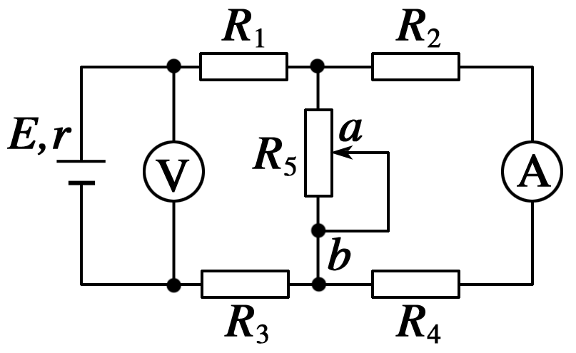

图5

A．*I*变大，*U*变小 B．*I*变大，*U*变大

C．*I*变小，*U*变大 D．*I*变小，*U*变小

**答案**　D

**解析**　本题考查闭合电路的动态分析．当*R*5的滑动触点向图中*a*端移动时，*R*5接入电路的电阻变小，外电路的总电阻就变小，总电流变大，路端电压变小即电压表○V 的读数*U*变小；由于总电流变大，使得*R*1、*R*3两端电压都变大，而路端电压又变小，因此，*R*2和*R*4串联两端电压变小，则电流表○A 的读数*I*变小，故选D.

**方法总结**　闭合电路的动态分析是一类非常典型的题目类型，解决这类问题的关键是抓住电源的*E*、*r*不变，思路是外电路电阻变化，引起全电路中电流的变化，根据闭合电路欧姆定律公式*I*＝，以及*E*＝*U*外＋*U*内＝*IR*＋*Ir*进行正确推理，从而判定路端电压*U*外和内电压*U*内的变化．然后再应用串、并联电路的特点判断外电路的电流或某个电阻的变化情况，即应用“部分——整体——部分”这样的顺序分析．

**二、闭合电路功率问题的分析**

7. 如图6所示，直线*A*为电源的路端电压*U*与电流*I*关系的图象，直线*B*是电阻*R*的两端电压*U*与电流*I*的关系图象．用该电源与电阻*R*组成闭合电路，电源的输出功率和效率分别为(　　)

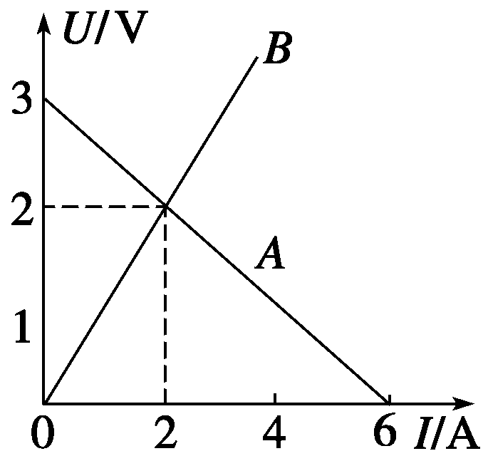

图6

A．4 W,33% B．2 W,33%

C．2 W,67% D．4 W,67%

**答案**　D

8. 如图7所示的电路中，电池的电动势*E*＝5 V，内电阻*r*＝10 Ω，固定电阻*R*＝90 Ω，*R*0是可变电阻．在*R*0由0增加到400 Ω的过程中，求：

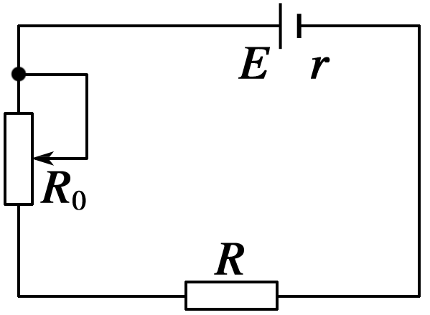

图7

(1)可变电阻*R*0上消耗热功率最大的条件和最大热功率；

(2)电池的内电阻*r*和固定电阻*R*上消耗的最小热功率之和．

**答案**　(1)*R*0＝100 Ω时，*P*m＝ W

(2)0.01 W

**解析**　(1)可变电阻*R*0上消耗的热功率

*P*1＝*I*2*R*0＝()2*R*0＝

＝

由上式可得：当*R*0＝100 Ω时，*P*1有最大值*P*m＝ W＝ W.

(2)*r*和*R*上消耗的热功率之和*P*2＝*I*2(*R*＋*r*)＝×100

由上式可知，*R*0最大时，*P*2最小，即当*R*0＝400 Ω时，*P*2有最小值*P*2min＝×100 W＝0.01 W.

**方法总结**　电源的输出功率*P*与外电阻*R*的关系*P*出＝*UI*＝*I*2*R*＝()2*R*＝＝

由上式可知：当*R*＝*r*时，*P*出有最大值，且最大值*P*m＝.

根据电源的输出功率与外电阻的关系可知，二者关系如图所示．

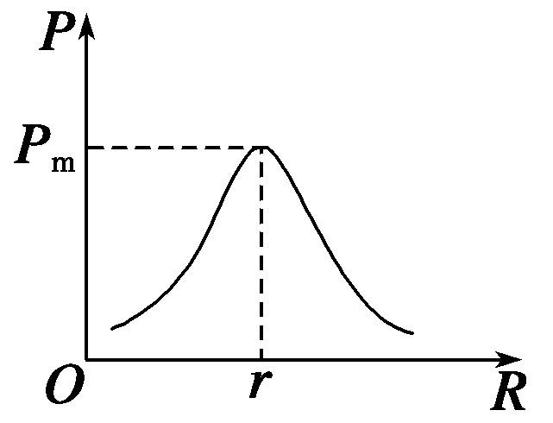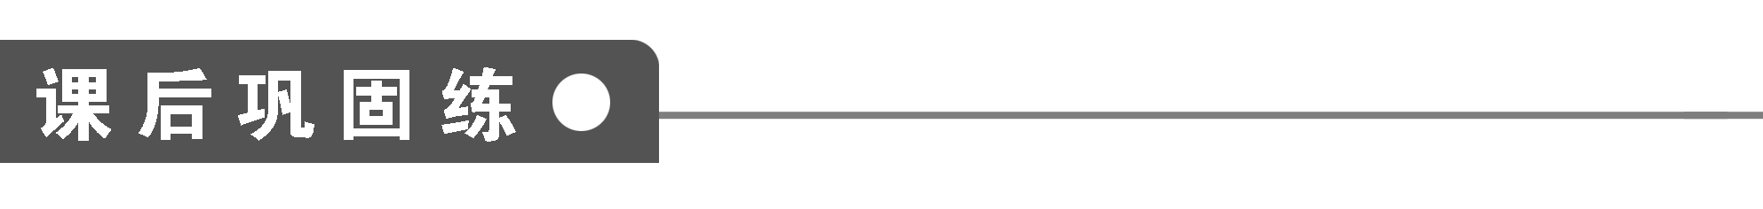

1．在闭合电路中，下列叙述正确的是(　　)

A．闭合电路中的电流跟电源电动势成正比，跟整个电路的电阻成反比

B．当外电路断开时，路端电压等于零

C．当外电路短路时，电路中的电流无穷大

D．当外电阻增大时，路端电压也增大

**答案**　AD

2．在已接电源的闭合电路里，关于电源的电动势、内电压、外电压的关系下列说法正确的是(　　)

A．若外电压增大，则内电压增大，电源电动势也会随之增大

B．若外电压减小，内电阻不变，内电压也就不变，电源电动势必然减小

C．若外电压不变，则内电压减小，电源电动势也会随内电压减小

D．若外电压增大，则内电压减小，电源的电动势始终等于二者之和

**答案**　D

3. 如图8所示为两个不同闭合电路中两个不同电源的*U*—*I*图象，则下列说法中正确的是(　　)

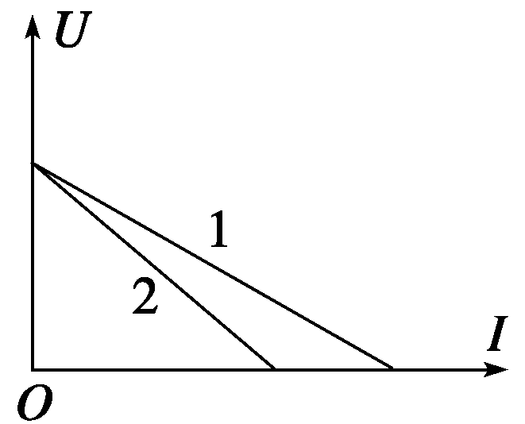

图8

A．电动势*E*1＝*E*2，短路电流*I*1>*I*2

B．电动势*E*1＝*E*2，内阻*r*1>*r*2

C．电动势*E*1>*E*2，内阻*r*1<*r*2

D．当两电源的工作电流变化量相同时，电源2的路端电压变化较大

**答案**　AD

**解析**　由图象可知两电源的*U*—*I*图线交纵轴于一点，则说明两电源的电动势相同；交横轴于两不同的点，很容易判断电源1的短路电流大于电源2的短路电流，则A项正确．又由两图线的倾斜程度可知图线2的斜率的绝对值大于图线1的斜率的绝对值，即电源2的内阻大于电源1的内阻，则可知B、C项错误．由图象可判断当两电源的工作电流变化量相同时，电源2的路端电压的变化量大于电源1的路端电压的变化量，可知D项正确．

4. 如图9所示是一实验电路图．在滑动触头由*a*端滑向*b*端的过程中，下列表述正确的是(　　)

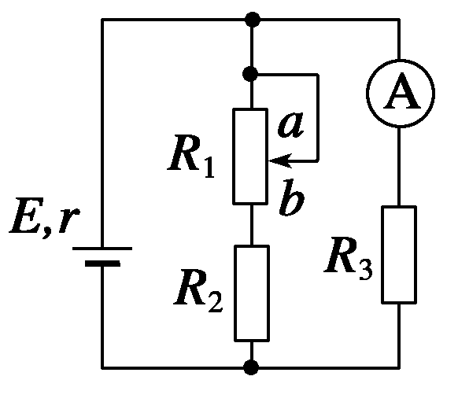

图9

A．路端电压变小

B．电流表的示数变大

C．电源内阻消耗的功率变小

D．电路的总电阻变大

**答案**　A

**解析**　滑动触头由*a*端滑向*b*端的过程中，*R*1值减小，因此总电阻变小，D错误；干路电流变大，路端电压变小，A正确；内阻消耗的功率变大，C错误；定值电阻*R*3两端的电压变小，电流表示数变小，B错误．

5.在如图10所示电路中，当变阻器的滑动头*P*由*a*向*b*端移动时(　　)

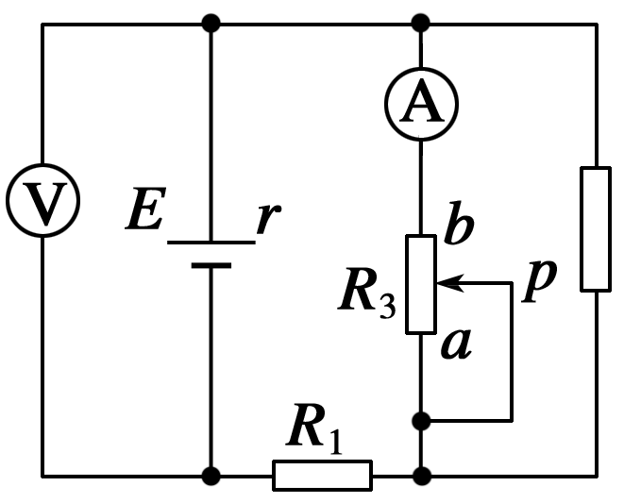

图10

A．电压表示数变大，电流表示数变小

B．电压表示数变小，电流表示数变大

C．电压表示数变大，电流表示数变大

D．电压表示数变小，电流表示数变小

**答案**　B

6. 如图11所示，直线*OAC*为某一直流电源的总功率随电流*I*变化的图线，曲线*OBC*表示同一直流电源内部的热功率随电流*I*变化的图线．若*A*、*B*点的横坐标均为1 A，那么*AB*线段表示的功率为(　　)

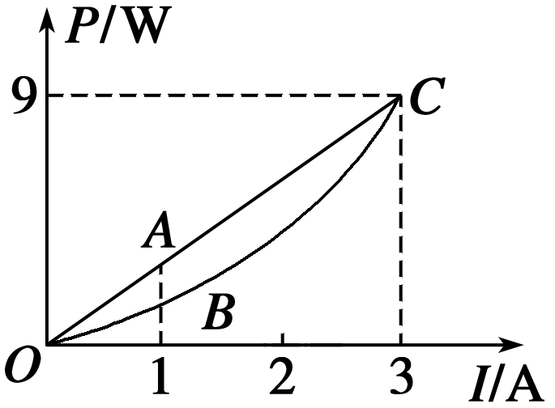

图11

A．1 W B．6 W

C．2 W D．2.5 W

**答案**　C

**解析**　由图象中不难看出，在*C*点，电源的总功率等于电源内部的热功率，所以电源的电动势为*E*＝3 V，短路电流为*I*＝3 A，所以电源的内阻为*r*＝＝1 Ω.图象上*AB*段所表示的功率为*PAB*＝*P*总－*I*2*r*＝(1×3－12×1) W＝2 W．故正确选项为C.

7. 如图12所示的电路中，灯泡*A*、灯泡*B*原来都是正常发光的．现在突然灯泡*A*比原来变暗了些，灯泡*B*比原来变亮了些，则电路中出现的故障可能是(　　)

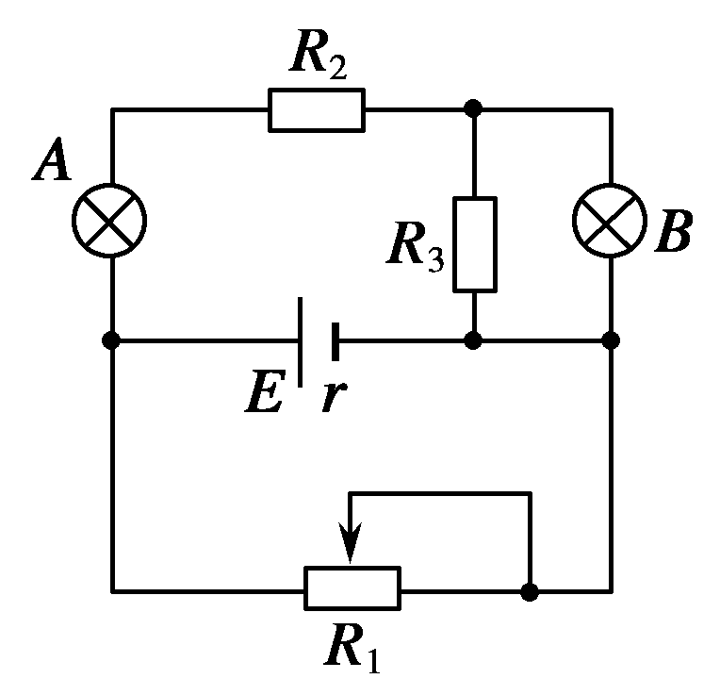

图12

A．*R*1短路

B．*R*2断路

C．*R*3断路

D．*R*1、*R*2同时短路

**答案**　C

8. 如图13所示，用电池对电容器充电，电路*a*、*b*之间接有一灵敏电流表，两极板之间有一个电荷*q*处于静止状态．现将两极板的间距变大，则(　　)

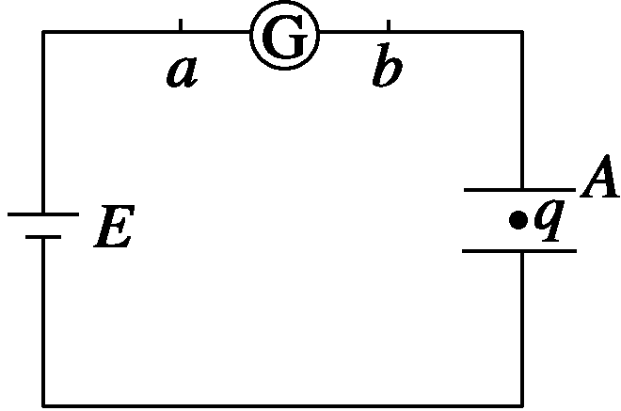

图13

A．电荷将向上加速运动

B．电荷将向下加速运动

C．电流表中将有从*a*到*b*的电流

D．电流表中将有从*b*到*a*的电流

**答案**　BD

9．如图14所示，电动势为*E*、内阻不计的电源与三个灯泡和三个电阻相接．只合上开关S1，三个灯泡都能正常工作．如果再合上S2，则下列表述正确的是(　　)

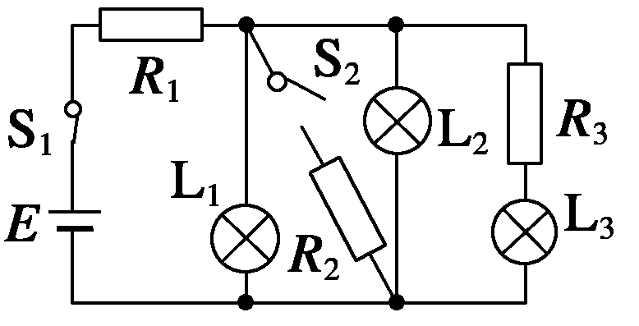

图14

A．电源输出功率减小

B．L1上消耗的功率增大

C．通过*R*1上的电流增大

D．通过*R*3上的电流增大

**答案**　C

**解析**　合上S2之前，*R*3与L3串联后与L1、L2并联，最后与*R*1串联．合上S2之后，在并联电路部分又增加了一个并联的支路，电路的总阻值减小，电路的总电流也即流过*R*1的电流增大，C正确．因电源的内阻不计，则电源的输出功率*P*＝*IE*增大，A错误．通过*R*1中的电流增大时*R*1两端电压升高，则并联电路部分的两端电压降低，L1消耗的功率降低，通过*R*3与L3的电流减小，B、D均错误．

10. 如图15所示，电源电动势*E*＝10 V，内阻*r*＝0.2 Ω，标有“8 V　16 W”的灯泡L恰好正常发光，电动机线圈电阻*R*0＝0.15 Ω，则电源的输出功率为(　　)

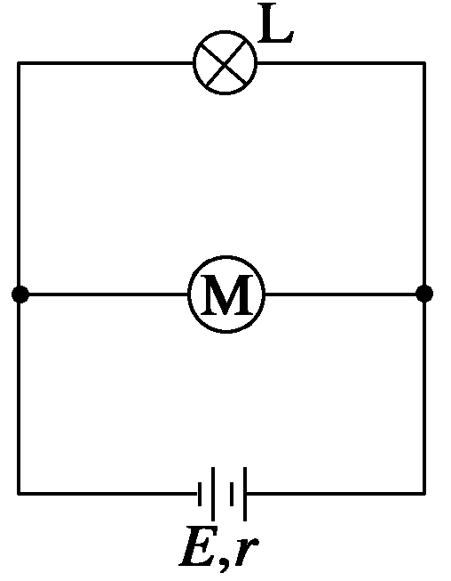

图15

A．16 W B．440 W

C．80 W D．400 W

**答案**　C

**解析**　电路的总电流*I*＝＝ A＝10 A，

则电源的输出功率为*P*＝*IU*额＝10×8 W＝80 W

11．如图16所示的电路中，当开关S接*a*点时，标有“5 V　2.5 W”的小灯泡L正常发光，当开关S接*b*点时，通过电阻*R*的电流为1 A，这时电阻*R*两端的电压为4 V．求：

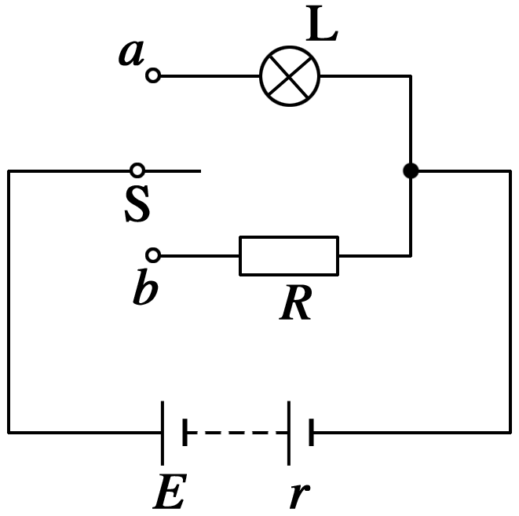

图16

(1)电阻*R*的值；

(2)电源的电动势和内阻．

**答案**　(1)4 Ω　(2)6 V　2 Ω

**解析**　(1)电阻*R*的值为*R*＝＝ Ω＝4 Ω.

(2)当开关接*a*时，有*E*＝*U*1＋*I*1*r*，

又*U*1＝5 V，

*I*1＝＝ A＝0.5 A.

当开关接*b*时，有*E*＝*U*2＋*I*2*r*，

又*U*2＝4 V，*I*2＝1 A，

联立解得*E*＝6 V，*r*＝2 Ω.

12．如图17所示电路中，*E*＝10 V，*R*1＝4 Ω，*R*2＝6 Ω，*C*＝30 μF，电池内阻不计，求：

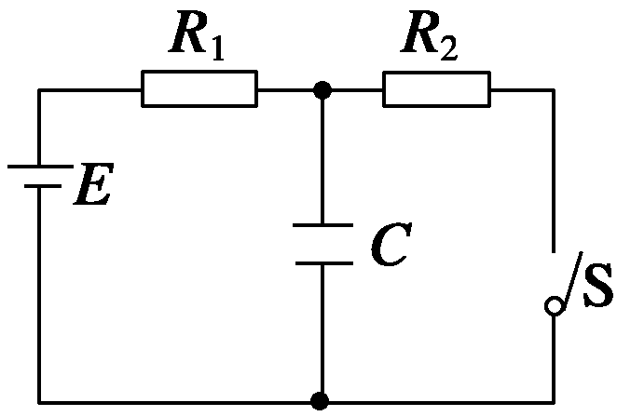

图17

(1)闭合开关S，稳定后通过*R*1的电流；

(2)然后将开关S断开，这以后流过*R*1的总电荷量．

**答案**　(1)1 A　(2)1.2×10－4 C

**解析**　(1)闭合S时：*I*＝＝ A＝1 A

(2)设S闭合与断开时*C*的电荷量分别为*Q*1、*Q*2，则：

*Q*1＝*CIR*2　*Q*2＝*CE*

所以，断开S后，流过*R*1的电荷量为：

Δ*Q*＝*Q*2－*Q*1＝30×10－6×(10－6) C＝1.2×10－4 C